TRIGONOMÉTRIE (Partie 2)

I. Cosinus et sinus d'un angle
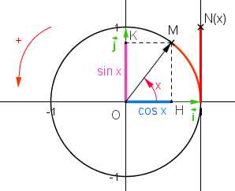
- Définitions :

Dans le plan muni d’un repère orthonormé et orienté dans le sens direct, on considère un cercle trigonométrique de centre O.
Pour tout nombre réel x, considérons le point N de la droite orientée d’abscisse x.
À ce point, on fait correspondre un point M sur le cercle trigonométrique.
On appelle H et K les pieds respectifs des perpendiculaires à l’axe des abscisses et à l’axe des ordonnées passant par M.

Définitions :
- Le cosinus du nombre réel x est l’abscisse de M et on note cos x.
- Le sinus du nombre réel x est l’ordonnée de M et on note sin x.

- Propriétés :

Propriétés :
- et
- cos² x + sin² x = 1
- et
4) où k entier relatif
5) où k entier relatif

Remarque : (sinx)², par exemple, se note sin²x.

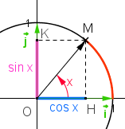
Démonstrations :

1) Le cercle trigonométrique est de rayon 1 donc :
et.

2) Dans le triangle OHM rectangle en H, le théorème de Pythagore permet d’établir que :
cos² x + sin² x = OM² = 1.

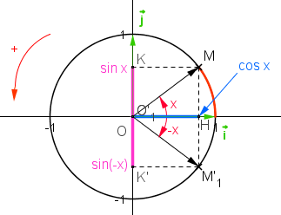
3) Les angles de mesures x et –x sont symétriques par rapport à l’axe des abscisses donc :
et .
4) 5) Aux points de la droite orientée d'abscisses x et ont fait correspondre le même point du cercle trigonométrique.

3) Valeurs remarquables des fonctions sinus et cosinus :

x | 0
 | 1 |  |  |  | 0 | -1
 | 0 |  |  |  | 1 | 0

Démonstrations au programme :

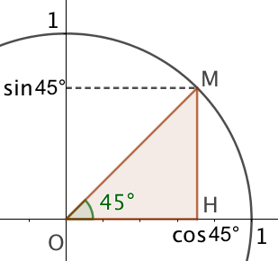
- Démontrons que
La mesure radian est à égale à la mesure 45°.
Le triangle OHM est rectangle est isocèle en H, en effet l’angle est égal à :
180 – 90 – 45 = 45°.
Donc HO = HM et donc : .
Or,
Soit :

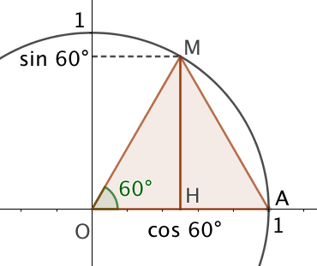
- Démontrons que et
La mesure radian est à égale à la mesure 60°.
Le triangle OMA est isocèle en O, en effet OA = OM.
Donc les angles et sont égaux à :
(180 – 60) : 2 = 60°.
Le triangle OMA est donc équilatéral.
Ainsi, la hauteur (MH) est également une médiane du triangle. Elle coupe donc [OA] en son milieu.
On a donc : .
Or,
Soit :

Lire sur le cercle trigonométrique :
Vidéo https://youtu.be/ECNX9hnhG9U

Vidéo https://youtu.be/m6tuif8ZpFY

4) Cosinus et sinus d'angles associés

Propriétés :
Pour tout nombre réel x, on a :
1) et
2) et
3) et
4) et

Démonstrations :
Par symétries, on démontre les résultats :
1) 2)
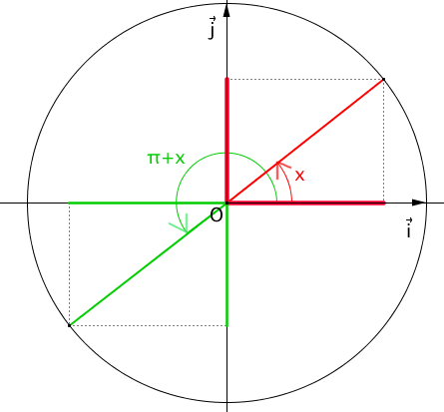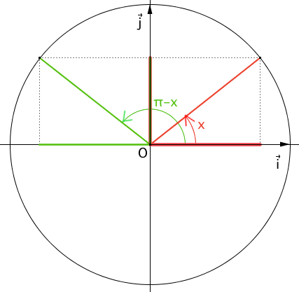

3) 4)
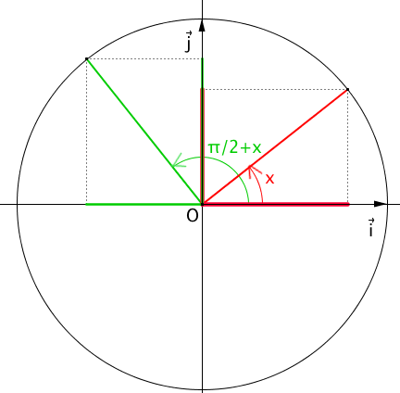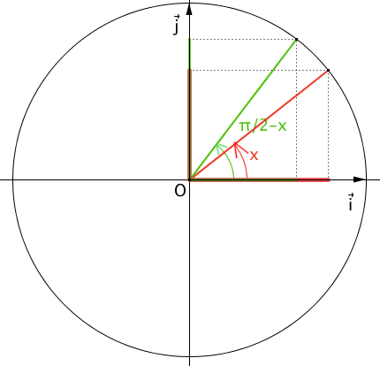

Méthode : Résoudre une équation trigonométrique
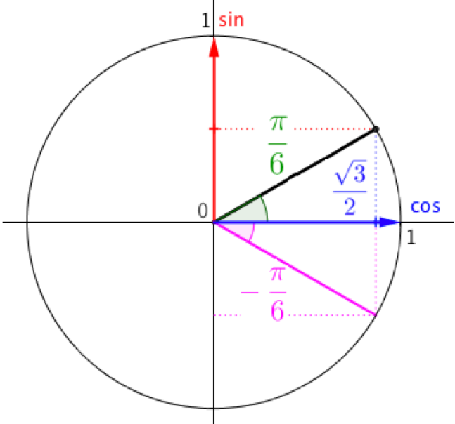
Vidéo https://youtu.be/NlV2zKJtvc8

Résoudre dans les équations suivantes :
a) b)

a) L'équation a pour solution :
où k est un entier relatif.
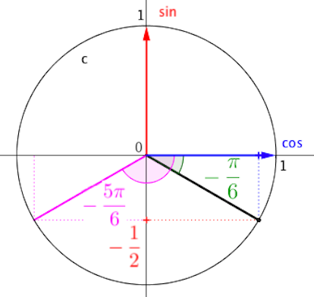
b) L'équation a pour solution :
où k est un entier relatif.

II. Fonctions cosinus et sinus

1) Représentations graphiques

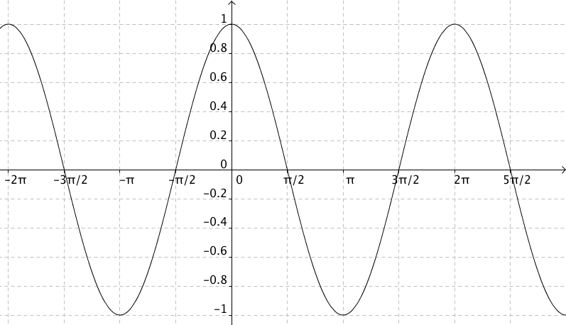
Fonction cosinus

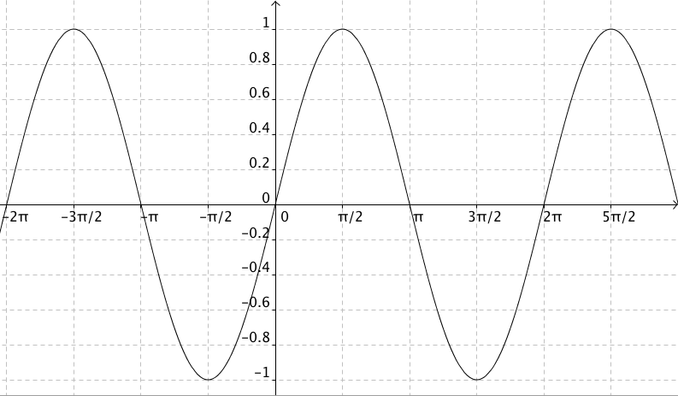
Fonction sinus
2) Périodicité

On a vu que :
1) où k entier relatif 2) où k entier relatif

Remarque :
On dit que les fonctions cosinus et sinus sont périodiques de période .

Conséquence :
Pour tracer la courbe représentative de la fonction cosinus ou de la fonction sinus, il suffit de la tracer sur un intervalle de longueur et de la compléter par translation.

3) Parité

On a vu que :
1) 2)

Remarque :
On dit que la fonction cosinus est paire et que la fonction sinus est impaire.

Conséquences :
- Dans un repère orthogonal, la courbe représentative de la fonction cosinus est symétrique par rapport à l'axe des ordonnées.
- Dans un repère orthogonal, la courbe représentative de la fonction sinus est symétrique par rapport à l'origine.

Méthode : Etudier la parité d'une fonction trigonométrique

Vidéo https://youtu.be/hrbgxnCZW_I

Démontrer que la fonction f définie sur ℝ par est impaire.

Pour tout x réel, on a :
.
La fonction f est donc impaire.
Sa représentation graphique est symétrique par rapport à l'origine du repère.

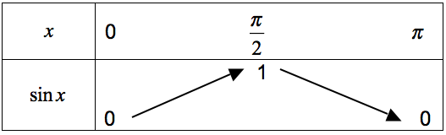
4) Variations

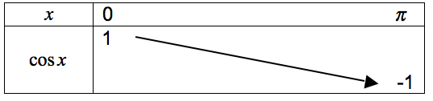


Hors du cadre de la classe, aucune reproduction, même partielle, autres que celles prévues à l'article L 122-5 du code de la propriété intellectuelle, ne peut être faite de ce site sans l'autorisation expresse de l'auteur.
www.maths-et-tiques.fr/index.php/mentions-legales

